ПО для настройки ДАТЧИКОВ ЭЛЕКТРОХИМИЧЕСКИХ ИБЯЛ.418429.081/-01/-02/-03, ИБЯЛ.418425.140/-01/-02/-03/-06/-07/-08/-09 в цехе 2.

ПО выполняется под управлением операционной системы Windows 7 и выше.

Скопировать содержимое папки \\a\a\OGM-SOFT\Датчик-ДАХ-418429.081-XX-Цех2 на локальный компьютер.

Запустить dax.exe

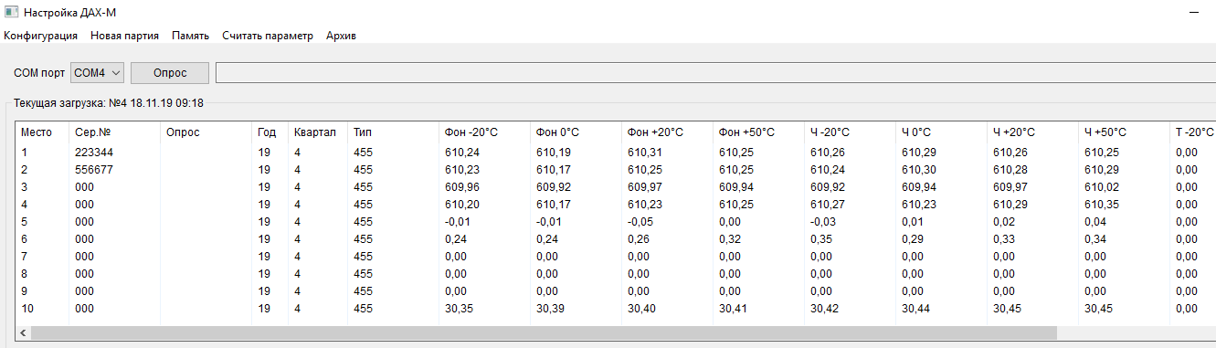

Таблица содержит значения параметров, записываемых в память, для десяти настраиваемых датчиков.

Выбирается СОМ порт, к которому подключен стенд. В выпадающем списке содержатся имена СОМ портов, имеющихся в локальном компьютере.

В случае использования UPort 1150 (Moxa) необходимо установить драйвер UPort 1150 и его параметры в диспетчере устройств:  
  
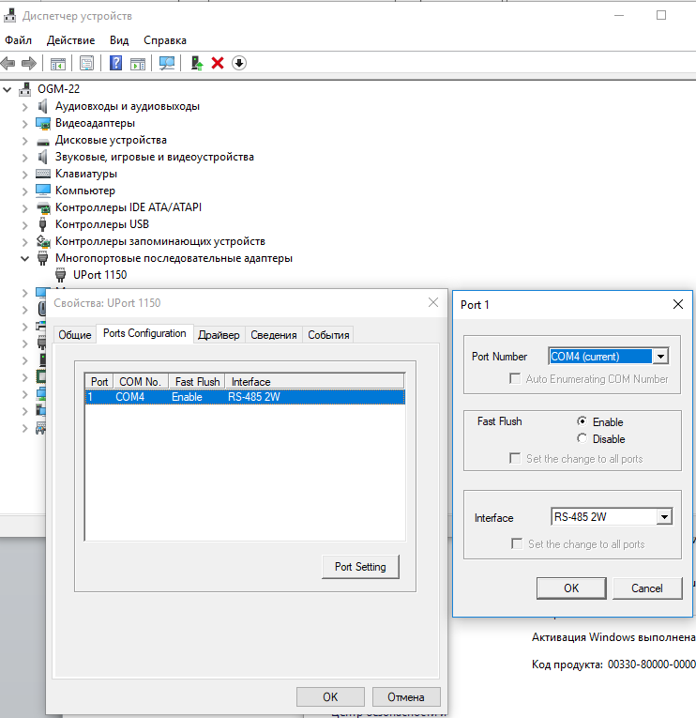

При нажатии кнопки «опрос» ПО считывает из стенда текущие показания десяти подключенных к стенду датчиков (ток датчиков) и отображает считанные значения в колонке «опрос» таблицы вплоть до нажатия кнопки «стоп»

При этом справа от кнопки «стоп» отображаются сообщения о текущей операции, выполняемой ПО.

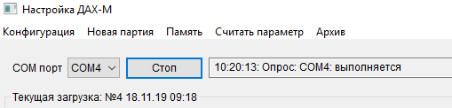

В случае ошибки связи сообщение отображается красным шрифтом.  
  
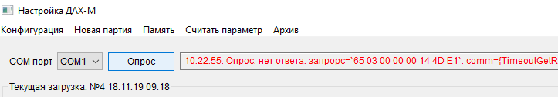

При выборе пункта меню «память» «записать» ПО выполняет последовательную запись данных из таблицы в микросхемы памяти датчиков, подключенных к стенду.

При выборе пункта меню «память» «считать» ПО последовательно считывает данные из микросхемы памяти датчиков, подключенных к стенду, и отображает считанные данные в таблице.

Фоновые токи и токи чувствительности считываются и сохраняются при выборе соответствующего пункта подменю из меню «Считать параметр».

Значения колонок таблицы «Год»(последние две цифры года выпуска), «Квартал» (номер квартала выпуска) и «Тип» (код исполнения) записываются при создании новой партии настраиваемых приборов.

Значения в колонках таблицы «T -20», «T 0», «T 20», «T 50» вводятся настройщиком.

Все значения параметров, содержащихся в таблице, можно изменить в текстовом редакторе, выбрав пункт меню «конфигурация».

Формат представления данных – YAML <https://yaml.org/spec/1.2/spec.html>

Изменения вступят в силу после выхода из текстового редактора.

ПО сохраняет и восстанавливает при перезапуске все внесённые изменения конфигурации, в том числе вновь созданные партии настраиваемых датчиков.

В случае ошибки ввода, нарушения целостности данных или несоответствия формата

отображается сообщение об ошибке.

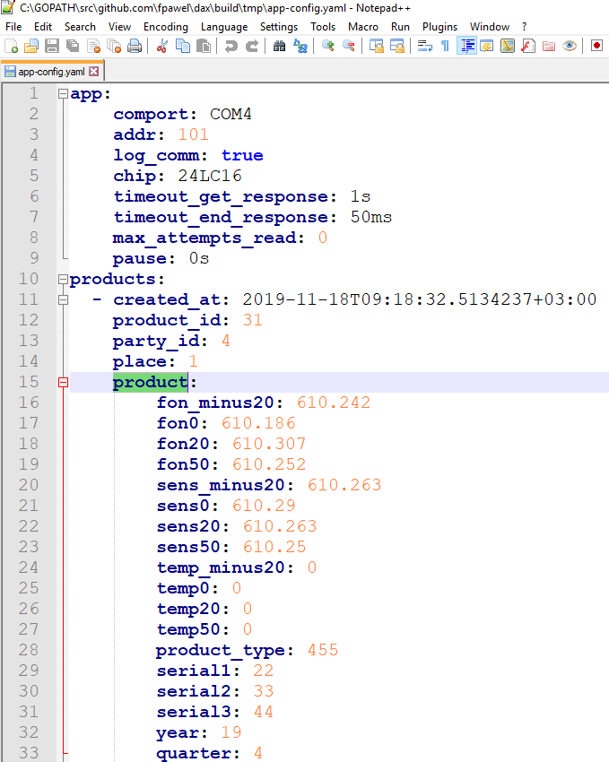

В секции app:

comport – имя СОМ порта

addr – MODBUS адрес стенда

log_comm – показывать посылки СОМ порта (true|false)

chip – тип микросхемы датчика (24LC16 | 24LC64 | 24W256). Для настраиваемых датчиков – 24W256.

timeout_get_response – таймаут, в течение которого ПО ожидает ответа от стенда по протоколу MODBUS

timeout_end_response – таймаут, по окончании которого начиная с момента получения последнего байта ответа ПО принимает решение об окончании ответа от стенда по протоколу MODBUS

Секция products содержит параметры десяти настраиваемых приборов в подсекциях product.

Для изменения параметров одного датчика необходимо выполнить двойной клик на соответствующей строке таблицы:

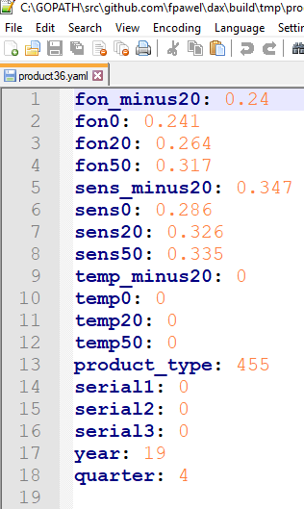

При выборе пункта меню «архив» ПО отображает в таблице параметры всех датчиков, настраиваемых ранее.

